Actividad Clase 14 Mark Aboian

Captura de pantalla del árbol de carpetas y archivos creados:

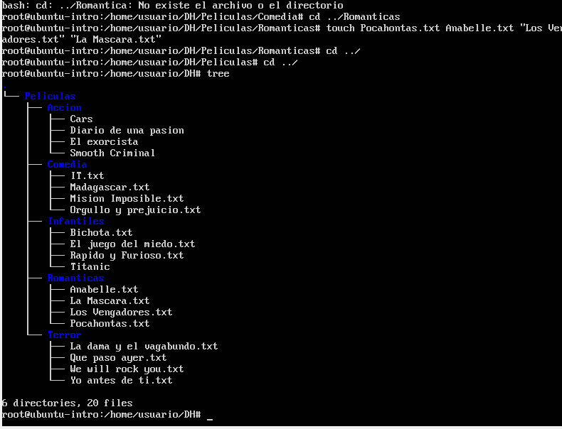

El comando rm -r / --no-preserve-root borra la mayoría o la totalidad de archivos del sistema.